ÉROS SOCRATICUS Et l’ART DE LA RENAISSANCE EN ITALIE

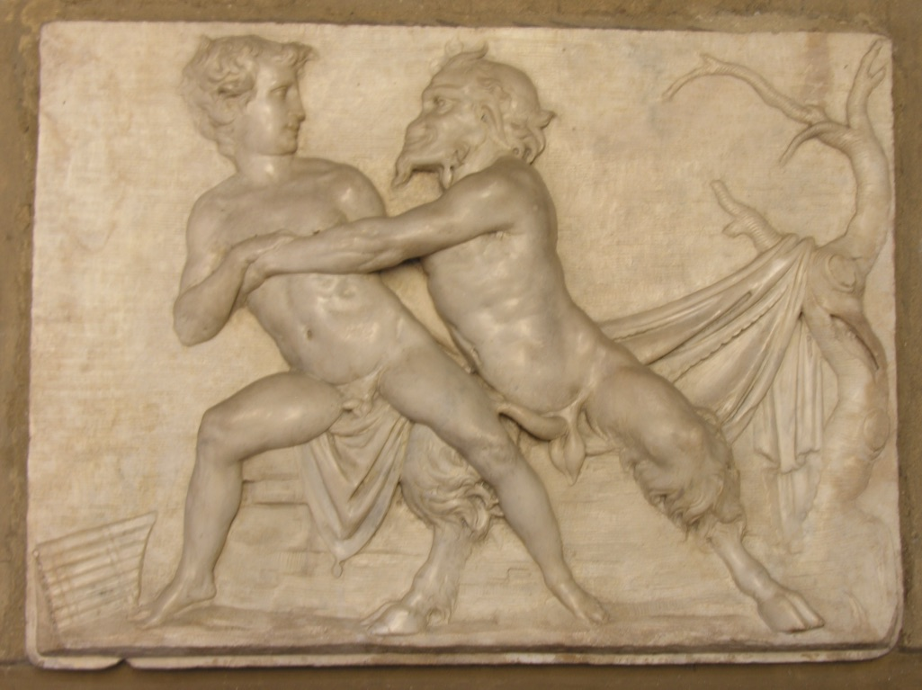

C’est André Chastel qui dans sa thèse remaniée Art et Humanisme à Florence a attiré notre attention sur le sujet.

I°) GENÉRALITÉS

Intérêt pour l’Antiquité et influence du néoplatonisme

« Les hommes de la Renaissance étaient nourris de culture grecque, dans laquelle ils cherchèrent parfois des arguments justifiant l’homosexualité, et toujours la célébration d’un idéal esthétique, centré sur la beauté masculine » (Tamagne)

Et l’on verra la famille platonicienne faire sien l’amour passionné de la beauté morale et physique, C’était là accueillir et justifier – en vue de la purifier et de l’orienter philosophiquement l’inclinaison la plus violente des hommes de l’époque pour la beauté physique et particulièrement celle des jeunes garçons.
« Admettre que le corps de l’homme est plus beau que celui de la femme, c’est aussi reconnaître que celui-ci est plus digne d’être aimé et désiré que celui de sa compagne.
La profusion des nudités masculines au XV° et XVI° n’est pas sans lien avec cette conviction »

Certes la théorie de « l’amour platonicien » ne vise pas à la rénovation de « l’amour grec » mais elle lui fait une place de choix. Or il se trouve qu’au même moment, les milieux artistiques florentins étaient loin de le méconnaître. Il est quasiment impossible de séparer nettement l’affection « socratique » légitimée et recommandée par Ficin du passage à l’acte physique. »
L’on parlait beaucoup de l’amour philosophique des garçons, Marsile Ficin et Giovanni Cavalcanti étaient dit-on unis par un amour très pur, je veux bien. Cette tendresse pour la beauté virile n’était pas propre à Ficin Pic fut lié à Girolamo Benivieni d’un amour de ce genre qui fit qu’à la mort de celui-ci ils eurent une pierre tombale commune. J’ai fait deux mauvais clichés de cette plaque. Elle est actuellement dans l’église San Marco.. Les mœurs d’Ange Politien ne paraissaient pas très pures à Chastel.

Ici sont les ossements retrouvés
Agnolo Ambrogini dit le Politien
1454-1494
Qui dans les trois plus divins langages d'Europe
Fut maître et poète
Et voulut ressusciter l'Athènes de Périclès
Dans la Florence de son Magnifique

2) en latin la double inscription :
Ci gît Jean de La Mirandole, les autres choses sont connues (de lui)
Et le Tage et le Gange peut-être et les Antipodes
Il mourut l'année 1494, il vécut 32 ans.
Girolamo (Jérôme) Beniveni, le lieu n'a pas séparé après
la mort les os dont les âmes étaient réunies
par l'amour durant la vie ; cette terre prit soin de les recouvrir...
(je ne suis pas certaine de ma traduction mais je comprends un peu le sens)
Il mourut en 1542 et vécut 89 ans et 6 mois. (Traductions Geneviève Bessis)
État des lieux

L’homosexualité et la Sodomie furent souvent dénoncées par les prédicateurs florentins du Quattrocento et particulièrement par Savonarole. André Chastel cite un passage du journal du Frère Filipepi où ce dernier écrit qu’après la mort de Savonarole on peut de nouveau « s’adonner à la sodomie sans crainte d’ennuis » puis une autre source où l’on trouve de nombreuses allusions aux amours pour les « garzoni » qui justifient la réputation de Florence d’être une « moderne Sodome »

Pastor
Pastor dans son Histoire des Papes écrit pour cette période :
« Le vice national de la Grèce avait fait une nouvelle apparition dans la société du temps : des témoignages indiscutables ne laissent subsister aucun doute à cet égard. « L’Église et la législation inspirée par elle, en édictant contre ce vice une sévère pénalité, en le marquant en quelque sorte au fer rouge, étaient arrivés à l’extirper à peu près complètement. A la faveur des mythes helléniques qui le revêtaient de voiles gracieux, et sous le couvert des poètes romains qui, dans leurs œuvres lascives traitaient ce sujet d’un ton badin, il se glissa subrepticement dans le monde moderne. Il réapparaît dès le début du quinzième siècle à Venise, à Sienne et à Naples. C’est dans la dernière de ces villes que saint Bernardin de Sienne prêchait publiquement contre le vice grec menaçant le peuple de la colère divine prête à faire tomber sur la ville coupable le feu vengeur, comme sur Sodome et Gomorrhe. » Après lui, en présence de l’aggravation du fléau, d’autres missionnaires et notamment Robert de Lecce, Michel de Milan. (….)Dans divers pays, à Venise en particulier, les législateurs s’efforcèrent, inutilement d’ailleurs d’enrayer la corruption par des pénalités sévères. Les représentants de la fausse Renaissance n’en continuèrent pas moins de glorifier ouvertement et effrontément un vice contre nature qui avait été la honte du monde de l’antiquité. Quelques-uns en faisaient parade ; d’autres l’excusaient en se basant sur l’exemple des plus nobles esprits de l’Antiquité, dont l’imitation était le but proposé aux efforts de tous les humanistes. Dans sa septième satire, l’Arioste dit que presque tous les humanistes sont infectés du vice qui causa la perte de Sodome et de Gomorrhe Il exagère assurément. (…..) « Il n’est presque plus possible de douter que le chef des poètes et des humanistes de la cour de Laurent de Médicis, ange Politien, et le chroniqueur vénitien Sanuto, aient payé leur tribut au vice de la Grèce ; il en était de même d’Antonio Loredano, ambassadeur à Rome au temps d’Innocent VIII, et qui perdit sa situation à cause de ce scandale.
Le pire était que ce vice gagna les couches inférieures de la nation. A l’époque de la campagne de Charles VIII en Italie, un chroniqueur (Muratori) écrivait déjà : « Tout le pays, toutes les grandes villes, Rome, Florence, Naples, Bologne, Ferrare, sont infectées par la contagion. » Un grand nombre de prédicateurs disent que les fléaux dont l’Italie est accablée, les guerres, les famines, les tremblements de terre, sont la juste punition de son obstination dans ce crime. »

Savonarole
Savonarole a des allures de prophète. Alors que Charles VIII est encore à Pise les catastrophes menacent l’Italie il prêche non seulement contre l’accumulation des biens contre le luxe « Ô vous dont les maisons sont pleines d’objets de vanité, de tableaux et de choses deshonnêtes, de livres scélérats comme le Morgant et d’autres poèmes contraires à la foi, portez-les moi pour les mettre au feu et en faire sacrifice à Dieu. »
Contre le sexe
Il déclare avec ironie qu’on ne s’élève pas l’âme en regardant avec admiration la beauté des femmes et moins encore celle des garçons « si on dit que Socrate contemplait la beauté des jeunes gens pour découvrir dans la beauté corporelle celle de l’âme, je ne voudrais pas te conseiller d’en faire autant, ou de regarder une jolie femme pour admirer la beauté divine, c’est là tenter Dieu. » Le chrétien s’en abstiendra ; l’Eros platonicus est un piège
Les Clercs étaient visés : « Ô hommes d’Église, il faut que j’en revienne à vous ; je parle des mauvais, en révérant les bons ; laissez, dis-je, ce vice indicible, laissez ce vice maudit qui a tant provoqué la colère de Dieu contre vous et qui, malheur…malheur à vous !
il est nécessaire que la Seigneurie fasse une loi contre ce vice maudit qu’est la sodomie, car tu sais que, dans toute l’Italie, Florence est dotée d’infamie à cause de lui ; et cette infamie naît peut-être de toutes tes paroles, de tous tes bavardages sur ce vice, qui n’est peut-être, en fait, pas si grand qu’on le dit ; fais une loi à ce propos, te dis-je, une loi sans pitié, il faut que de telles personnes soient lapidées et brûlées. »
Savonarole durcit ses positions. Tout ce qui est suspect d’esprit profane sera banni de l’église. Il attaque directement la peinture contemporaine et ses abus « vous avez consacré mon temple et mes églises à Moloch votre dieu. Vois ce qu’on fait à Florence ; comment les femmes florentines pour marier leurs filles les exposent, leur donnent un air virginal et commencent par les mener à Sainte Liparate. Telles sont les idoles que vous avez mises dans mon temple. Les images de vos dieux sont à la ressemblance des figures que vous faites peindre dans les églises, et puis les jeunes gens vont dire à l'une ou à l'autre : celle-ci est la Madeleine, celui-ci est saint Jean, voici la Vierge, puisque vous faites représenter les personnages dans les églises à la ressemblance de l'une ou de l'autre, ce qui est mal et grand mépris des choses divines. Vous autres peintres vous faites mal ; si vous saviez le scandale qui en est la suite et tout ce que j'en sais vous ne peindriez pas ainsi. Vous introduisez toutes les vanités dans les églises. Croyez-vous que la Vierge Marie allait vêtue comme vous la peignez ? Je vous dis qu'elle allait vêtue en pauvre femme, avec simplicité, montrant à peine le visage. Et sainte Élisabeth était habillée avec la même simplicité. Vous devriez ôter ces figures peintes d'une manière si déshonnête. Vous montrez la vierge Marie vêtue comme une entremetteuse. Et le culte divin en est corrompu. » Le message fut entendu par les peintres qui furent appelés à plus de vertu. Il faudra supprimer l’art et l’ornement des tableaux destinés aux églises. Il faut plus de simplicité ; « sinon l’art fait oublier Dieu » Il critique l’habitude de placer dans les demeures des pièces antiques, les compositions mythologiques « Éloigne de ton cabinet ces idoles que tu as chez toi. »
Le zèle des sectateurs et des confréries « piagnone » s ‘étendit donc naturellement à l’art tout entier ; on commença une campagne contre l’immoralité. Les difficultés croissantes de la nouvelle République rendaient nécessaire d’exalter la ferveur de la foule et ce fut À la date du Carnaval de 1497 qu’eut lieu le grand « bruciamento delle vanità » Sur un bûcher pyramidal à sept degrés (pour les sept péchés capitaux), les livres « libertins » les bijoux, les vêtements luxueux, les œuvres « païennes » les tableaux jugés impudiques, les portraits de courtisanes furent solennellement détruits.
Savonarole s’en était pris au Pape. En 1498 il fut condamné et brûlé sur la place des Seigneuries où l’on peut voir une plaque qui marque l’emplacement de son exécution.

« Il serait imprudent de s’imaginer que homosexualité et bisexualité ne concernaient à l’époque qu’un micro-milieu d’artistes et d’intellectuels. De nombreux témoignages contemporains s’accordent à présenter l’Italie des XIV°, XV°, XVI° siècles comme un petit paradis pour homosexuels, plus ouvert en tout cas à ces pratiques que les pays voisins.
Les sermons de Bernardin de Sienne vers 1425 décrivent la diffusion de l’homosexualité dans tous les milieux et toutes les classes d’âge de la Toscane. Le prédicateur allait jusqu’à exhorter ses concitoyens à ne pas laisser sortir leurs jolis garçons ; mieux valait envoyer les filles faire les courses car elles risquaient moins d’être sollicitées » p 90
Bernardo Dovizi, futur cardinal Bibiena dans une lettre à Isabelle d’Este, pouvait évoquer ces
Toscans « qui ont une bonne opinion des jeunes garçons dont ils s’occupent beaucoup. » p90
« Arnold Buchell, de passage dans la Rome de la Contre-Réforme en 1588, constatait encore l’ampleur du phénomène : « La plupart des Italiens, sans doute entrainés par quelque inspiration du diable, sont portés à mettre Vénus à l’envers et apprécient la pédérastie. » p 91
Tolérance/Répression
Dans des villes comme Gênes, Lucques, Florence,des magistratures spéciales furent créées au XV° pour combattre cette pratique risquant de dégénérer en fléau.
En 1418 le gouvernement de Florence créa un Ufficio di Notte, « désirant extirper le vice de Sodome er Gomorrhe
En 1458, à Venise, le Concilio di Dieci introduisit lui aussi une série de lois visant le contrôle de la sodomie pour écarter la menace du châtiment divin. P 221
Au Moyen-Âge, la peine requise contre ce crime était identique à celle requise contre l’hérésie : la mort par pendaison suivie du bûcher et de la dispersion des cendres.
Au cours du XV° la peine de mort ne fut appliquée que dans les cas de flagrant délit ou de récidive.
Les « officiers de la nuit » à Florence ont poursuivi plus de 10.000 hommes et garçons accusés de sodomie entre 1432 et 1502 mais seulement 2000 ont été trouvés coupables, condamnés à des sentences variables, de la simple amende à la punition corporelle, à la prison, à l’exil et seulement dans le cas des pluri-récidivistes, à la mort par pendaison suivie du bûcher (90) p 221
Cette sévérité nuancée visait plus à contenir les excès qu’à extirper une pratique se révélant être de plus en plus une réalité étendue et banale dans la sociabilité masculine, et surtout juvénile de la ville. Le nombre des dénonciations commença cependant à poser des problèmes pour la renommée du centre urbain. Avec une cinquantaine de cas par an, presque un par semaine, les activités de l’Ufficio di Notte étaient devenues la source de honte pour la population entière. L’office fut aboli en 1502 pour tâcher de remédier à la mauvaise réputation de Florence. Mais le gouvernement retrouvait ses préoccupations d’ordre moral dès qu’une calamité naturelle, épidémie ou famine affligeait la Toscane

Organisation sociale : Promiscuité
Dans les ateliers il n’y avait pas de domestiques féminins. Les artistes et les savants vivaient entourés de « garzoni » qui tenaient leur maison. Un adolescent entrait dans un atelier à la fois pour apprendre les techniques de l’art, pour assurer les besognes matérielles, parfois pour servir de modèles et une tradition persistante attribuait dans les ateliers de certains artistes du moins encore d’autres fonctions. Il n’est donc pas singulier que les plus grands artistes de Florence aient été, à tort ou a raison – suspectés de sodomie. La promiscuité favorise cela car on dort à plusieurs dans un même lit. Chez Michel Ange on dormait à 4 dans le même lit

II°) QUELQUES ARTISTES

DONATELLO/ DAVID

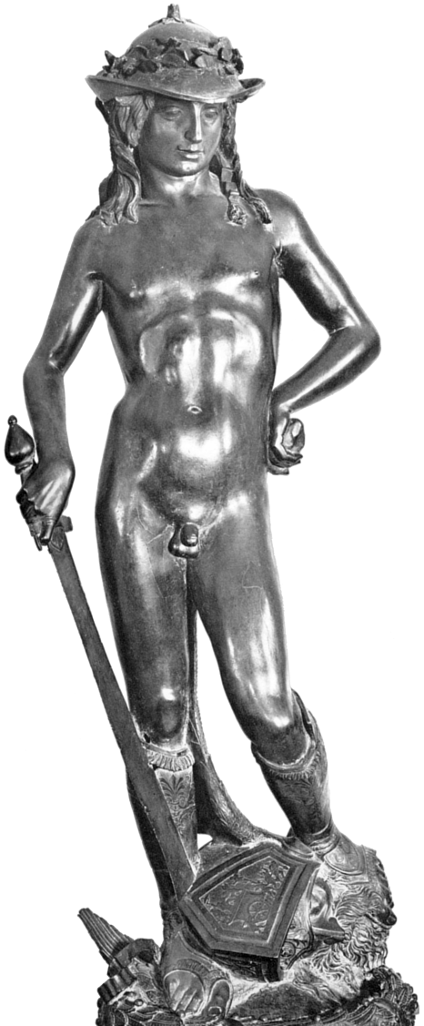

Bien que Pope Hennessy dans sa grande étude sur Donatello précise que son homosexualité n’a jamais été démontrée, le David nous dit quelque chose de sa personnalité et de ses préoccupations. Une tradition déjà attestée une décennie après sa mort lui fait une réputation d’homosexuel et évoque son goût pour les beaux apprentis de son atelier. On sait que l’homosexualité était très répandue à Florence au XV° siècle. Avec cette œuvre très belle et extraordinairement provocatrice Donatello se faisait l’écho d’un intérêt ambiant pour le corps des beaux garçons et révélait ses propres penchants sexuels.
Pour donner une idée de « l’intérêt ambiant songer que cette statue date des années 1420-1433. Sixte IV a été élu pape en 1471. Le dictionnaire de Bayle nous apprend qu’il aurait commis des impuretés abominables. Un jour il aurait reçu une requête de la famille du cardinal de Sainte Lucie afin qu’il leur soit permis de pratiquer la sodomie pendant les trois mois les plus chauds de l’année, Juin, Juillet, Août. Le pape apposa son auguste signature au bas du document avec la mention : « Qu’il soit fait tel qu’il est requis »

La statue du David en bronze de Donatello est la plus énigmatique du Quattrocento Florentin. C’est la première statue de nu depuis l’Antiquité et elle marque un jalon dans l’histoire de la sculpture. Elle inaugure une tradition statuaire tout à fait neuve.
Pourquoi David devait-il être nu ? Toutes les représentations précédentes y compris la version en marbre du même Donatello le représentait vêtu. Ici, non seulement il est nu mais ses hautes jambières et son chapeau de chasse couronné de lauriers accentuent le charme indéniable de son corps.

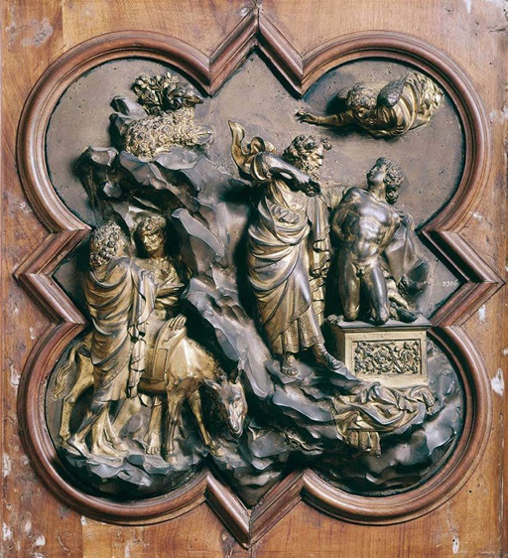

Toutes les formes de celui-ci ont été gonflées par Donatello d’une vie intérieure qui rappelle le nu de l’Isaac de Ghiberti. Mais cela n’approche toutefois pas l’effet produit par le corps de David qui est si sensuel qu’on pourrait y voir une idole païenne ou érotique.

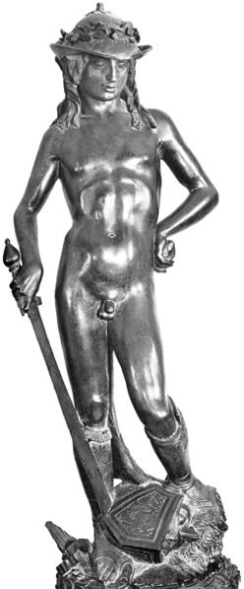

La surface du bronze est polie jusqu’à la perfection. La sensualité de la statue est soulignée par un déhanchement en contrapposto exagéré, la hanche droite du jeune berger étant déportée vers l’extérieur tandis que son pied gauche repose nonchalamment sur le casque du géant. Le gonflement des formes est particulièrement accentué dans les zones intrinsèquement érotiques du corps, fesses, ventre et seins présentent ici des caractères efféminés.

Deux détails vont au-delà de la simple sensualité et donnent à l’œuvre une charge incontestablement érotique. Ils frôlent même l’allusion perverse tant ils mettent en relation intime le corps de David et la tête tranchée du Philistin ou son casque. David pose son pied sur la tête tranchée de sorte que la barbe luxuriante du géant caresse son orteil. Ce beau garçon qui ne vit que par son corps joue d’une manière sexuellement suggestive avec la tête de l’ennemi qu’il a terrassé et décapité. En retour, une des ailes en principe inanimée du casque de Goliath semble prendre vie et répondant à l’invitation érotique de David, elle grimpe contre sa jambière, presque jusqu’à l’aine, et caresse l’intérieur de sa cuisse

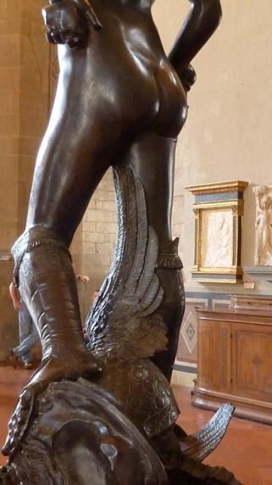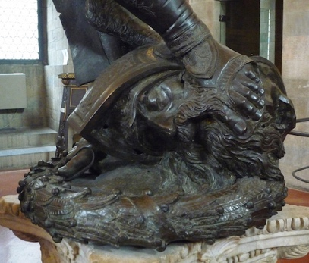
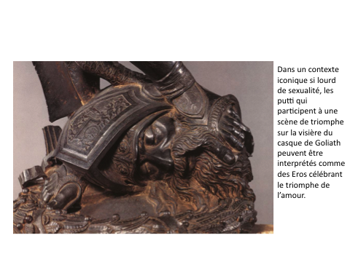

La question peut être posée pour Botticelli dont un texte cité par Chastel dit « que la femme n’était pas son seul objet en amour.» Même si l’on ne peut rien conclure on doit noter qu’un de ses jeunes élèves a été condamné pour sodomie en 1473 et lui-même a été dénoncé en novembre 1502.

Anges androgynes

BOTTICELLI
Vierge du Magnificat 1480-1481
Détrempe sur bois de 118 cm
Offices

Botticelli Vierge du Magnificat

Si l’on compare les anges de Gozzoli ou ceux de Filippo Lippi avec ceux de Botticelli ou avec certains de ses adolescents l’on voit que Botticelli éclaire une sensibilité nouvelle

Botticelli Le couronnement de la vierge

Botticelli Couronnement de la vierge, détail des anges

Botticelii, Saint Sébastien

Léonard

Les affaires de mœurs n’étaient pas rares dans les ateliers. L’on sait que Léonard, quand il était encore chez Verrocchio fut l’objet d’une dénonciation en règle au « tamburo » sortes de boîtes aux lettres placées dans divers quartiers de Florence pour recueillir les accusations anonymes des citoyens. Ce système de délation fut institué dès 1432 pour lutter contre les ravages de la sodomie. L’examen de ses carnets et de ses dessins montre l’intérêt qu’il manifeste pour la beauté des jeunes garçons et l’on ne peut s’empêcher de penser à celui qu’il surnommait « Salai » ou diablotin . Entré à l’âge de dix ans en 1490 chez Léonard, ce dernier note son caractère voleur, menteur, entêté , ce qui ne l’empêchera pas de s’occuper de lui toute sa vie et de lui laisser un leg important. Certes d’après lui la passion intellectuelle éloigne de la luxure. Il n’en demeure pas moins que l’œuvre dénote la passion de l’androgyne . Tout au long de sa carrière, Léonard dessinera face à face un guerrier d’âge mûr et un aimable adolescent.

Il y avait en dehors du Palazzo Vecchio une boîte que sa forme avait fait appeler le tambour ( il tamburo).
Dans la boîte, le premier venu pouvait déposer une accusation qu’il n’était tenu ni de signer, ni de justifier. Les Médicis avaient ainsi une police anonyme et gratuite. Les dénonciations étaient relevées et examinées selon la nature du délit, par les magistrats compétents. Un jour, dans le tambour du Palazzo Vecchio, on trouva une lettre qui accusait Léonard de mœurs infâmes ; Verrocchio était donné comme son complice. Il avait à cette date vingt-quatre ans, Verrocchio Quarante et un. Dans le livre degli Uffiziali di notte de’ Monasteri, nous trouvons que l’affaire fut appelée le 9 avril 1476. Les deux accusés furent absous, mais sous condition de se présenter de nouveau devant le tribunal (absoluti cum conditione ut retamburentur). L’affaire revint deux mois après, et cette fois eut une issue définitive. Le maître et l’élève furent renvoyés de la plainte. L’accusation est anonyme, cela suffirait à en faire justice. P 12 et 13,
Mais Chastel précise « que contrairement à l ‘avis de Seailles, le fait que « l’accusation fut anonyme ne suffirait pas à en faire justice. »
Art et Humanisme à Florence p 290 note bas de page n°5

Léonardo da Vinci La Vierge aux rochers (Louvre)

Au centre la Vierge agenouillée, à droite elle pose sa main sur l’épaule de Jean Baptiste qui se penche en avant et tend la main pour s’adresser à jésus alors que sa main droite est au dessus de la tête de Jésus qui bénit Enfin à droite de Jésus un ange qui pourrait être l’archange Uriel
On notera l’extrordinaire beauté de l’ange.
La scène se passerait lors de la fuite en Egypte

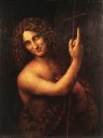

Vinci, saint Jean Baptiste

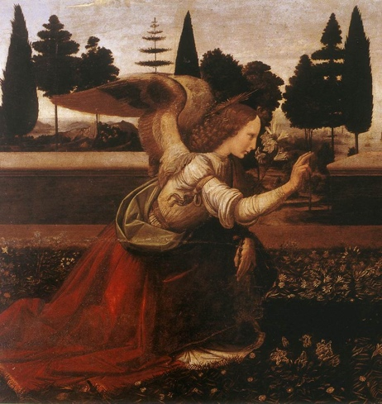

Vinci, Ange de l’Annonciation 1472-1475, Offices



Adulte et adolescent

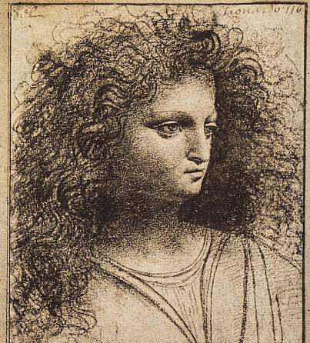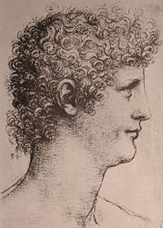
Salai Salaï Portait par Léonard

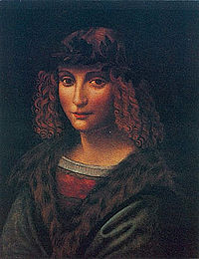

Gian_Giacomo Caprotti-_Salai.
Entre dans la bottega de Léonard à l’âge de dix ans et devient son disciple à 15 ans. Il est d’une beauté androgyne troublante. Il sert souvent de modèle à Léonard, peut être pour le saint Jean Baptiste du Louvre
Il semble qu’il ait été le Giton de Léonard qui le surnomme SalaÏ petit diable. Léonard lui avait légué un vignoble

JAHAN Sébastien, Les renaissances du corps
CHASTEL André, Art et Humanisme à Florence, Presses Universitaires de France, 1959, ici 3e édition 1982, 1 vol In 4 de 580 p
Sur Girolamo Benivieni on peut lire la note n°1 p 201 dans SAVONAROLE, Sermons, écrits politiques et pièces du procès, Textes traduits et annotés par Jean-Louis Fournel et Jean-Claude Zancarini Seuil 1993)
PASTOR Louis, Histoire des papes depuis la fin du Moyen-Âge. Plon Nourrit 1901 librairie d’Argences 1962, 22 volumes in 8
JAHAN Sébastien, Les renaissances du corps p 90
Ibidem p 91
Matthews-Grieco Sara Corps et sexualité dans l’Europe d’Ancien Régime
BAYLE, Dictionnaire, Sixte IV p 1055-1056
G. SEAILLES. Léonard de Vinci Paris 1892

